RELAZIONE PROGETTO TPSIT 5IF
Realizzare un videogioco in Java utilizzando i Thread

Gruppo 9: Duluta, Nederu, Callegari

Durata: 14/10/2024, 21/10/2024, 28/10/2024, 4/11/2024, 11/11/2024

Consegna: 14/11/2024

Presentazione: dal 18/11/2024

Obiettivo: sviluppare un videogioco con utilizzo dei Thread che implementa il concetto di produttore-consumatore
In questo gioco, i giocatori costruiscono e gestiscono impianti industriali automatizzati.
I produttori (come macchine e assemblatori) creano risorse e prodotti, mentre i consumatori (come i depositi o le unità che utilizzano i prodotti) richiedono tali risorse per proseguire nel gioco. Il giocatore deve pianificare attentamente la produzione e la logistica per ottimizzare l'efficienza della catena di montaggio, assicurandosi che i consumatori ricevano sempre ciò di cui hanno bisogno.
Nome video gioco: TalpaMania

Descrizione idea videogioco: abbiamo deciso di realizzare un gioco in java con i thread in cui bisogna colpire le talpe che escono dalle buche con un martello.
Dopo aver avviato il gioco compare una griglia 4x4 di buche. Nell’arco di 60 sessanta secondi escono tot talpe dalle buche. In alto alla griglia è possibile vedere il tempo rimanente che decrementa con il passare del tempo e il punteggio che aumenta di 1 ogni volta che si colpisce una talpa e decrementa di 1 ogni volta che non si colpisce una talpa. Allo scadere dei 60 secondi viene mostrata una schermata in cui compare il punteggio finale e un messaggio di tempo scaduto. Le talpe costituiscono i thread, mentre il campo costituisce la classe monitor con i metodi synchronized.

Duluta: Responsabile
Nederu: Moderatore
Callegari: Ricerca e Documenta

Fasi del progetto:

- Ideazione
- Ruoli degli sviluppatori
- Suddivisione dei compiti
- Documentazione della progettazione e linea del tempo
- Sviluppo
- Test
- Correzioni
- Test
- Rilascio
Documentazione compiti e tempistiche:

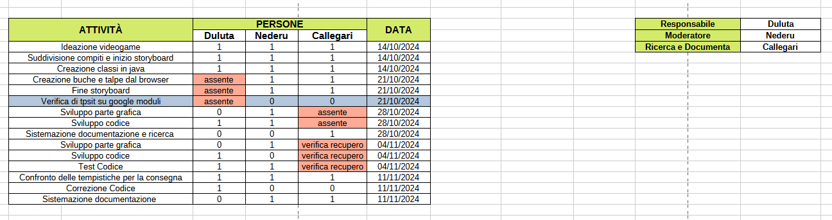

Storyboard:

